МИНИСТЕРСТВО НАУКИ И ВЫСШЕГО ОБРАЗОВАНИЯ РФ
Федеральное государственное бюджетное образовательное учреждение высшего образования
«Московский Авиационный Институт»
(Национальный Исследовательский Университет)

Институт: №8 «Информационные технологии и прикладная математика»
Кафедра: 806 «Вычислительная математика и программирование»

Курсовая работа
по курсу «Вычислительные системы»
I семестр
на тему “Схема лабораторной вычислительной системы ”

Студент: | Синюков А.С.
Группа: | М8О-106Б-21
Преподаватель: | Дубинин А.В.
Подпись:
Оценка:

Оглавление
Введение: 3
Схема лабораторной вычислительной системы: 4
Теория: 5
Серверы: 9
Коммутаторы: 11
Маршрутизаторы: 13
Принтеры: 14
Операционная система: 14
Заключение: 14
Список литературы: 15

Введение:
С созданием глобальной сети Интернет человеческая жизнь сильно изменилась. Теперь человек без всякого труда мог найти интересующего его информацию, связаться с человеком, находящимся где угодно (где ловит интернет). Сейчас большинство людей в развитых странах активно используют интернет, а во время пандемии требование к умению им пользоваться становится практически обязательным.
Данный курсовой проект направлен на изучение работы компьютерных сетей на примере лабораторной.

Схема лабораторной вычислительной системы:
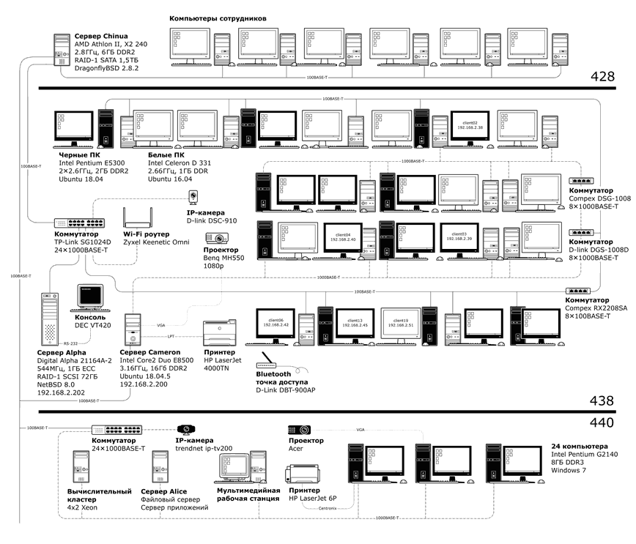
По данным, указанным в схеме выше, можно сделать выводы о следующем оснащении лабораторной вычислительной системы 440 кабинета:
- 24 Компьютера на базе процессоров Intel Pentium
- Принтер HP LaserJet
- Проектор марки Acer
- IP-камера trendit
- Сервер Alice
- Коммутатор
- Вычислительный кластер
- Мультимедийная рабочая станция

Теория:
Компьютерная сеть:
Компьютерная сеть — система, обеспечивающая обмен данными между вычислительными устройствами — компьютерами, серверами, маршрутизаторами и другим оборудованием или программным обеспечением.
Компоненты сети делятся на следующие группы:
- Оконечные узлы — устройства, принимающие или посылающие данные. К таким относятся различные компьютеры и сервера.
- Промежуточные устройства — устройства, соединяющие оконечные узлы. Это коммутаторы, концентраторы, модемы, маршрутизаторы, точки доступа Wi-Fi
- Сетевые среды — среда и устройства передачи данных. Сюда относятся кабеля, коннекторы, воздушная среда передачи радиосигнала.
При этом существует несколько критериев классификации компьютерных сетей.
1) По территориальной распространённости сети классифицируют на несколько видов, значимых из них только 2:
- LAN (Local Area Network) — локальные сети, объединяющие относительно небольшое количество устройств в пределах здания или помещения.
- WAN (Wide Area Network) — глобальная сеть, покрывающая большие географические регионы, включающие в себя как локальные сети, так и прочие телекоммуникационные сети и устройства. Сеть Интернет является глобальной сетью.
2) По архитектуре сети делят на «Клиент-сервер» и одноранговые.
- «Клиент — сервер» — сеть, в которой задания или сетевая нагрузка распределены между поставщиками услуг, называемыми серверами, и заказчиками услуг, называемыми клиентами.
- Одноранговая сеть — сеть, где каждое устройство может обмениваться с другими данными.
3) По типу сетевой топологии сети делят на:
- Шина - общий кабель (шина), к которому подсоединены все рабочие станции.
- Кольцо — каждое устройство соединено только с 2 другими, и все устройства таким образом образуют кольцо. При этом только от одного устройства данное может получить информацию, и только одному отправить её.
- Звезда — все компьютеры сети соединены с центральным узлом. Такой узел называется концентратором.
- Дерево — соединение множества «звёзд».
Также существует множество других топологий, но они не так популярны и малоприменимы.

Сетевые модели:
Основными считаются модели OSI и TCP/IP
1)Сетевая модель OSI — сетевая модель стека сетевых протоколов OSI/ISO. Модель определяет различные уровни взаимодействия систем. Каждый уровень выполняет определённые функции при таком взаимодействии.
Уровни модели:
Уровень | Протоколы | Назначение
Физический | USB, витая пара, радиоканал... | Передача физических сигналов (токов, света, радио) от источника к получателю.
Канальный | PPP, IEEE 802.22, Ethernet... | Проверка и исправление ошибок передачи. Логическая адресация.
Сетевой | IPv4, IPv6... | Маршрутизация трафика.
Транспортный | TCP, UDP... | Обеспечение передачи данных по сети.
Сеансовый | RPC, PAP, L2TP, gRPC... | Управление сеансом связи.
Представления | ASCII, JPEG... | Преобразование форматов сообщения в читаемый устройством вид.
Прикладной | HTTP, FTP... | Доступ конечного пользователя к сетевым службам.

Разработчики OSI старались сделать модель «На все случаи жизни», но модель оказалась очень сложной как для понимания и разработки, так и для вычислительной машины.

2) Сетевая модель TCP/IP – сетвая модель, состоящая из 4 уровней.к Помимо протоколов TCP и IP используются многие другие.
Уровень | Протоколы | Назначение
Канальный | Ethernet, IEEE 802.11 WLAN... | кодирование данных для передачи пакета данных на физическом уровне.
Сетевой | IPv4, IPv6... | Маршрутизация трафика.
Транспортный | TCP, UDP... | Обеспечение передачи данных по сети.
Прикладной | HTTP, FTP, DNS... | Доступ конечного пользователя к сетевым службам.

Деление на уровни условное. Некоторые уровни (канальный и прикладной) условно определяют несколько уровней модели OSI.
Хоть и модель более простая, чем OSI, но гораздо хуже описывает стеки, помимо TCP/IP. При этом остаётся сложность в администрировании сети.

Wi-Fi:
Wi-Fi — технология беспроводной локальной сети с устройствами на определённой частоте по стандартам IEEE 802.11.
Подключение осуществляется при помощи двусторонней коммуникации между роутером и устройством. Оба устройства оборудованы радиопередатчиком и приёмником для коммуникации друг с другом путём отправки сигналов по радиодиапазону (2,4 ГГц или 5 ГГц). Обычно Wi-Fi роутер физически подключён к Ethernet-разъёму.

Серверы:
Сервер - программный компонент вычислительной системы, выполняющий сервисные или обслуживающие функции по запросу клиента, предоставляя ему доступ к определённым ресурсам или услугам.
В лабораторной вычислительной системе находится 4 сервера:
1)Chinua
Расположен в аудитории 428. Имеет следующие характеристики:
Процессор | АМВ Athlon Х2 240, 2.8 ГГц
Оперативная память | 6 Гб ECC
Жёсткий диск | 1.5 Тб
ОС | DragonflyBSD 2.8.2

Сервер выполняет функции маршрутизатора и DНСР-сервера для устройств 428 и 440 аудиторий.
DHCP - это клиент-серверный протокол динамической конфигурации хоста, с помощью которого сетевые параметры каждого нового устройства прописываются автоматически. Такой сервер предоставляет новому устройству временный IP адрес.
2) Alpha
Расположен в аудитории 438. Имеет следующие характеристики:
Процессор | Alpha 21164A-2
Оперативная память | 1 Гб ECC
Жёсткий диск | 71 Гб
ОС | NetBSD 8.0

3) Cameron
Расположен в аудитории 438. Имеет следующие характеристики:
Процессор | Intel Core 2 Duo E8500
Оперативная память | 16 Гб DDR2
Жёсткий диск | 500 Гб
ОС | Ubuntu 18.04.5

Сервер выполняет функции NFS, DHCP-, NIS-, FTP-, SSH- а также кеширующего DNS-сервера аудитории 438.
NFS - протокол для подключения (монтирования) файловых систем по сети. Используется для обмена данными между компьютерами/серверами.
NIS - клиент-серверный протокол, который позволяет обеспечивать доступ к системной конфигурации по всей сети.
FTP-сервер - сервер, предназначенный для обмена файлами через Интернет или локальную компьютерную сеть. А сам FTP — протокол передачи данных.
SSH - криптографический сетевой протокол, предназначенный для удаленного доступа к операционной системе и осуществления безопасного удаленного управления в рамках незащищенной сети (например, через интернет).
DNS-сервер - специализированный компьютер (или группа), который хранит IP-адреса сайтов. Последние, в свою очередь, привязаны к именам сайтов и обрабатывает запросы пользователя.

4) Alice
Характеристики неизвестны. Расположен в 440 аудитории. Является файловым сервером и сервером приложений.

Коммутаторы:
1) TP-Link SG1024D
Вид | неуправляемый
Базовая скорость передачи | 10/100/1000 Мбит/с
Количество портов | 24
Стандарты и протоколы | IEEE 802.3i, IEEE 802.3u, IEEE 802.3ab , IEEE 802.3x
Таблица МАС-адресов | 8K
Коммутационная способность | 48 Гбит/с

2) Compex DSG-1008
Вид | неуправляемый
Базовая скорость передачи | 10/100/1000 Мбит/с
Количество портов | 8
Стандарты и протоколы | IEEE 802.3, IEEE 802.3u,  IEEE 802.3x
Таблица МАС-адресов | 8K
Коммутационная способность | 16 Гбит/с

3) D-link DGS-1008D
Вид | неуправляемый
Базовая скорость передачи | 10/100/1000 Мбит/с
Количество портов | 8
Стандарты и протоколы | IEEE 802.3 10Base-T, IEEE 802.3u 100Base-TX, IEEE 802.3ab 13 1000Base-T, IEEE 802.3az Energy Efficient Ethernet
Таблица МАС-адресов | 4K
Коммутационная способность | 16 Гбит/с

Вид — различают управляемые и неуправляемые. Неуправляемый по своей сути схож с хабом, но не отправляет пакеты всем подряд, а только получателю (с помощью таблицы MAC адресов). Управляемый коммутатор – более сложное устройство, которое может работать как неуправляемый, но при этом имеет ручное управление, расширенный набор функций и поддерживает протоколы сетевого управления по сети благодаря наличию микропроцессора.
Базовая скорость передачи — скорость портов коммутатора.
Таблица МАС-адресов — размер коммутационной таблицы, в которой соотносятся встречаемые MAC-адреса с определенным портом коммутатора.

Маршрутизаторы:
Лаборатории оборудованы точкой доступа Wi-Fi. В 438 аудитории находится Wi-Fi роутер Zyxel Keenetic Omni.
Стандарт | 802.11.n
Скорость | 300 Мбит/с
Частота | 2,4 ГГц
Количество антенн | 2
Коэффициент усиления антенны | 3.5 dBi

Стандарт Wi-Fi - поддерживаемые версии протокола передачи данных при беспроводном подключении. Стандарт 802.11.n — наиболее распространённый.
На частоте 2.4 ГГц работает большинство устройств. На частоте 5 ГГц работает меньше, что делает её менее загруженной, к тому же на ней меньше помех при передаче данных.
От коэффициента усиления антенн зависит дальность установимой связи с роутером. В пределах квартиры или данных аудиторий 3.5 dBi достаточно, для больших расстояний потребуется более совершенный роутер.

Принтеры:
В лабораториях установлено несколько принтеров. Расскажу о принтере в аудитории 440 HP LaserJet 6P:
Скорость печати | 8 стр/мин
Разрешение | 600 х 600 dpi
Размер листа | А4

Операционная система:
На всех персональных компьютерах установлена Ubuntu (16.04 LTS либо 20.04 LTS). LTS (Long Term Support) – значит долгая поддержка (до 5 лет).
Ubuntu 16.04 LTS «Xenial Xerus» – 24-й выпуск Ubuntu и шестой LTS релиз, вышел 21 апреля 2016 года. Ядро Linux 4.4.
Ubuntu 20.04 LTS «Focal Fossa» – 32-й выпуск Ubuntu и восьмой LTS-релиз, вышел 23 апреля 2020 года. Ядро Linux 5.4.

Заключение:
В процессе работы над курсовым проектом были изучены основы работы лабораторной сети, устройство работы сетей в общем а также их особенности.

Список литературы:
1) Вычислительная сеть - https://ru.wikipedia.org/wiki/Вычислительная_сеть
2) Одноранговые сети - https://academy.binance.com/ru/articles/peer-to-peer-networks-explained
3) Что такое DHCP сервер и как его настроить - https://servergate.ru/articles/chto-takoe-dhcp-server-i-kak-ego-nastroit/
4) Протоколы передачи данных - https://tproger.ru/explain/protokoly-peredachi-dannyh-chto-jeto-kakie-byvajut-i-v-chjom-razlichija/
5) Модель OSI - https://wiki.merionet.ru/seti/18/model-osi-eto-prosto/
6) Сетевая модель OSI - https://ru.wikipedia.org/wiki/Сетевая_модель_OSI
7) TCP/IP - https://ru.wikipedia.org/wiki/TCP/IP
8) Особенности применения управляемых и неуправляемых коммутаторов - https://habr.com/ru/company/zyxel/blog/525178/
9) Краткая история WiFi, возможности и перспективы беспроводной передачи данных в ближайшем будущем - https://habr.com/ru/company/zyxel/blog/528850/
10) Многоликая Убунта в 2020 году - https://habr.com/ru/post/517800/

